**ЛАБОРАТОРНА РОБОТА 2**

**Дії при умові існування встановленого GitHub Desktop та зареєстрованого аккаунту на GitHub** https://github.com/

1) Відкрити GitHub Desktop

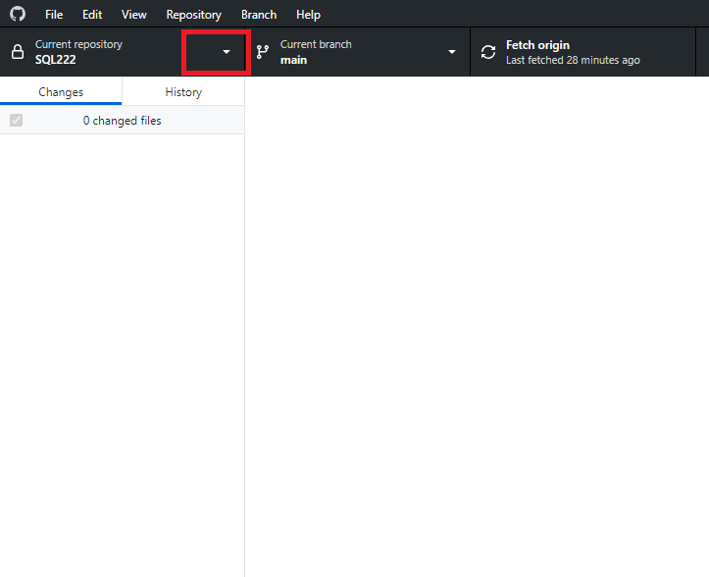

2) Додати новий репозиторій

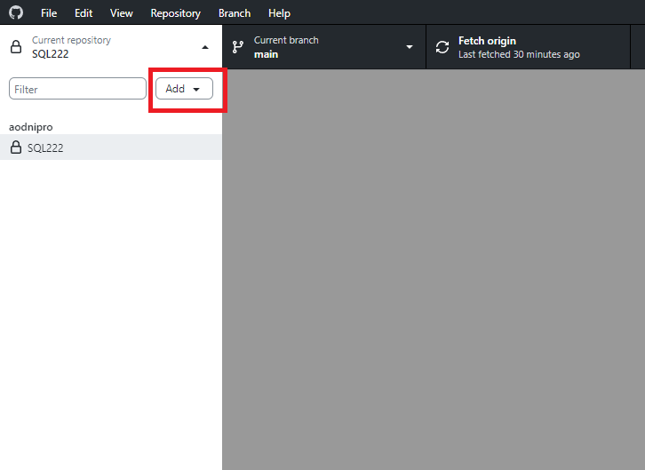

3) Обрати варіант «Клонувати репозиторій»

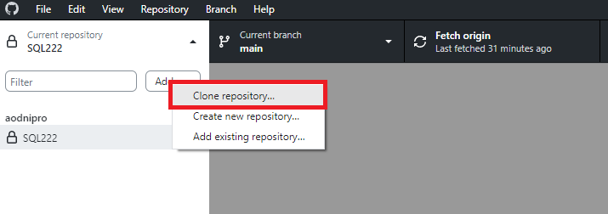

4) У вікні, що відкриється у відповідне поле вставити посилання на репозиторій

<https://github.com/BelozertsevVS/RBDMS-EA-EK-22.git>

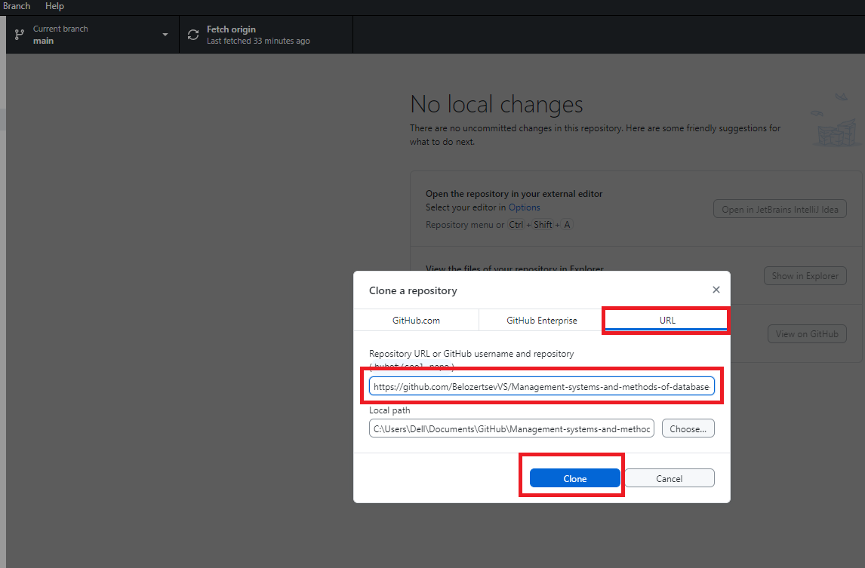

5) Переконатись, що відповідна папка для матеріалів з дисципліни створена на локальному комп’ютері

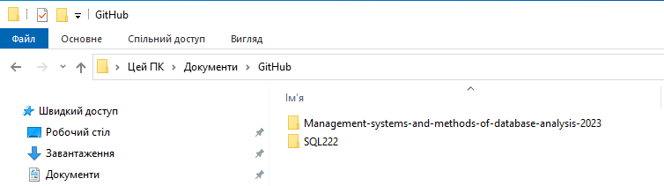

6) Надати викладачу e-mail, під яким ви реєструвались у <https://github.com/> (для додавання можливості надсилати виконані лабораторні роботи)

**ЗАВДАННЯ У MICROSOFT SQL SERVER MANAGEMENT STUDIO 19**

Спробувати ввести наступні запити руками, виконуючи по блокам (текс зеленим коліром – коментар, який можна не вводити)

ПЕРШИЙ БЛОК

USE [НАЗВА ВАШОЇ БАЗИ ДАНИХ];

ДРУГИЙ БЛОК

GO

CREATE SCHEMA BOJKO; -- Ваше прізвище

GO

ТРЕТІЙ БЛОК

-- Create a simple table to demonstrate data types

CREATE TABLE BOJKO.DATATYPES (

ID BIGINT, -- Unique identifier of an entity

AGE TINYINT -- Number of years

);

ЧЕТВЕРТИЙ БЛОК

INSERT INTO BOJKO.DATATYPES(ID, AGE)

VALUES(10000, 34);

INSERT INTO BOJKO.DATATYPES(ID, AGE)

VALUES(10001, 32);

-- Implicit data type conversion

INSERT INTO BOJKO.DATATYPES(ID, AGE)

VALUES('10002', 32);

-- Implicit data type conversion

INSERT INTO BOJKO.DATATYPES(ID, AGE)

VALUES('10003', '35');

-- Implicit data type conversion

INSERT INTO BOJKO.DATATYPES(ID, AGE)

VALUES('19700101', '35');

-- Implicit data type conversion IS NOT WORKING!

INSERT INTO BOJKO.DATATYPES(ID, AGE)

VALUES('1970-01-01', '35');

ПЯТИЙ БЛОК

-- Let's take a look on the data

SELECT *

FROM BOJKO.DATATYPES;